**Тема недели: «Скоро лето. Насекомые».**

1. **Родителям рекомендуется:**

Вспомнить и назвать насекомых (пчела, шмель, муравей, стрекоза, муха, комар, бабочка, жук). Назвать части тела насекомых (голова, усики, грудь, брюшко, лапки, крылышки).

Во время прогулки на улице понаблюдать за насекомыми (внешний вид, особенности поведения).

Ответить на вопросы:

- Сколько лапок у насекомых?

- Какого они цвета?

- Зачем нужны вредные насекомые (муха, комар)?

- Где живут насекомые, у кого из них есть домики? (пчелы – в улье, муравьи – в муравейнике, жуки – на деревьях, стрекозы – у водоемов)

2. Рассмотреть иллюстрации с изображением насекомых и обсудить их внешний вид.

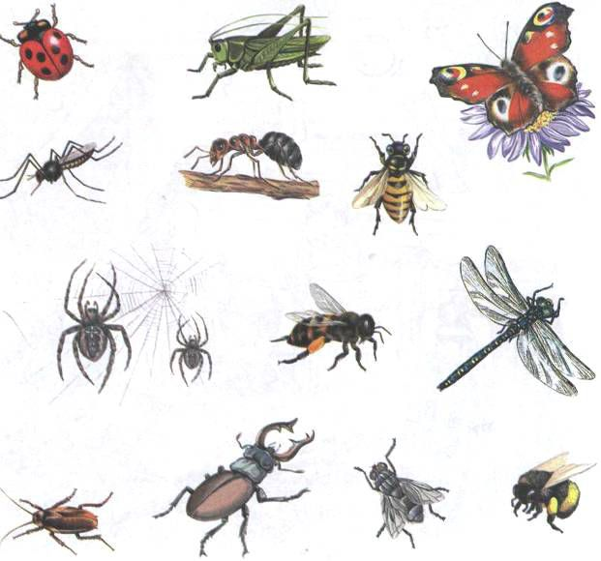

1. **Игра «Один – много – улетели». Изменить слова по образцу:**

Оса – осы – нет ос. Пчела – пчёлы – нет … . Муха - … . Муравей - … . Шмель - … . Жук - … . Комар - … . Кузнечик - … . Стрекоза - … .Бабочка - … .

1. **Упражнение «Бывает - не бывает» на понимание логико-грамматических конструкций.**

Девочка ловит бабочку.

Бабочка ловит девочку.

Девочка поймана бабочкой.

Бабочка поймана девочкой.

Девочка поймала бабочку.

Бабочка поймала девочку.

1. **Рисование:**

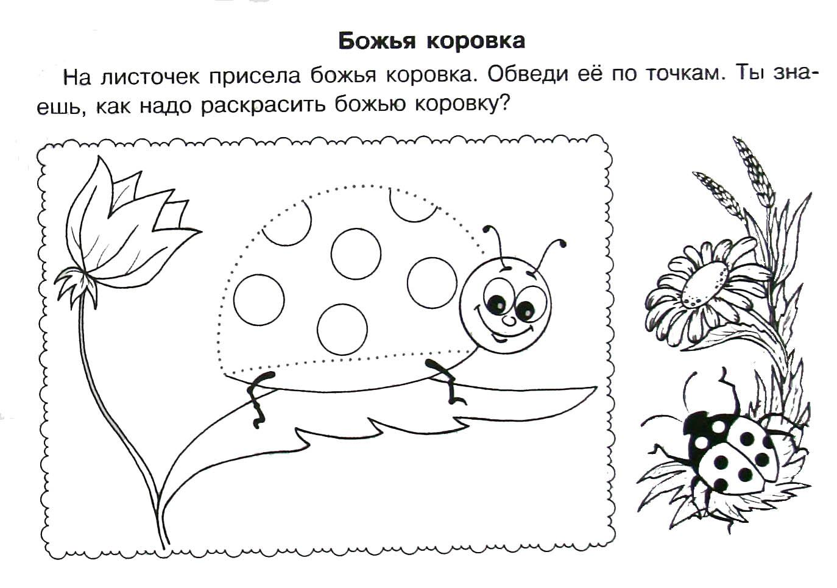

1. **«Сосчитай до 5»**

Один муравей, два … три … четыре … пять …

Одна бабочка, две … три … четыре … пять …

Одна стрекоза, две … три … четыре … пять…

Одна муха, две … три … четыре … пять …

Одна божья коровка, две … три … четыре … пять …

Один жук, два … три … четыре … пять …